МИНИСТЕРСТВО НАУКИ И ВЫСШЕГО ОБРАЗОВАНИЯ РОССИЙСКОЙ ФЕДЕРАЦИИ

**ФЕДЕРАЛЬНОЕ ГОСУДАРСТВЕННОЕ АВТОНОМНОЕ ОБРАЗОВАТЕЛЬНОЕ УЧРЕЖДЕНИЕ ВЫСШЕГО ОБРАЗОВАНИЯ**

**«НАЦИОНАЛЬНЫЙ ИССЛЕДОВАТЕЛЬСКИЙ УНИВЕРСИТЕТ ИТМО»**

**Факультет безопасности информационных технологий**

**Направление подготовки: 10.03.01 Информационная безопасность**

**Образовательная программа: Информационная безопасность**

**Дисциплина:**

**«Информационная безопасность баз данных»**

**ОТЧЕТ ПО ЛАБОРАТОРНОЙ РАБОТЕ №1**

***«Инфологическое моделирование баз данных по методу «сущность-связь»***

**Выполнил студент(ы):**

группа/поток: N3347 / ИББД.Nб3 1.5



________Чу Ван Доан ________/__________

*ФИО Подпись*

**Проверил:**

Таранов Сергей Владимирович _/__________

*ФИО Подпись*

*_____________________*

*Отметка о выполнении (один из вариантов:*

*отлично, хорошо, удовлетворительно, зачтено)*

*_____________________*

*Дата*

Санкт-Петербург

2024 г.

**СОДЕРЖАНИЕ**

**Цель работы 3**

**Задание 4**

**Ход Работы 7**

1. Самостоятельно выбрать информационную систему (ИС), для которой будет составлена база данных. 7

2. Используя метод «сущность-связь», провести моделирование базы данных для информационной системы 7

2.1 Системный анализ информационной системы 7

2.2 Выделение сущностей и построение ER-диаграмм. 8

2.3 Преобразование ER-диаграммы в схему отношений с помощью правил формирования предварительных отношений. 12

2.4 Приведение отношений БД к 3НФ. 13

2. 5 Моделирование уровня представлений ИС ресторана. 14

**Вывод 16**

## Цель работы

Получение навыков по работе с современными системами управления базами данных.

## Задание

1. Выбрать систему управления базами данных (СУБД), которая будет использована в рамках лабораторной работы. Кратко обосновать свой выбор.
2. Создать БД в выбранной в вами СУБД на основе итоговой разработанной схемы отношений из ЛР 1. Заполните созданную вами БД информацией, сгенерируйте как минимум 7-8 кортежей с данными для каждой из ваших основных таблиц. В отчете по лабораторной работе укажите следующий SQL-код (написанный вами или сгенерированный средствами администрирования СУБД):

* код для создания всех таблиц;
* код для внесения данных в созданные таблицы;
* код хотя бы одной SQL-команды для модифицирования структуры таблицы;

1. Индексировать таблицы. Добавить индексы для атрибутов, по которым происходит объединение таблиц, а также атрибуты по которым выполняется поиск/фильтрация данных.
2. Установить взаимосвязи между таблицами.
3. **Дополнительно. Тестовых запросов к вашей БД**
4. Создать представления, составленные в пункте 5 лабораторной 1.

## Ход Работы

### Выбрать систему управления базами данных (СУБД), которая будет использована в рамках лабораторной работы. Кратко обосновать свой выбор.

* Использование PostgreSQL
* Причина использования: PostgreSQL — это мощная, открытая система управления реляционными базами данных, соответствующая стандарту SQL. Она способна обрабатывать сложные базы данных, поддерживает многопользовательскую работу и хорошо интегрируется с различными языками программирования. PostgreSQL также широко используется в реальных проектах благодаря своей расширяемости и высокой безопасности.

### Создать БД в выбранной в вами СУБД на основе итоговой разработанной схемы отношений из ЛР 1. Заполните созданную вами БД информацией, сгенерируйте как минимум 7-8 кортежей с данными для каждой из ваших основных таблиц. В отчете по лабораторной работе укажите следующий SQL-код (написанный вами или сгенерированный средствами администрирования СУБД):

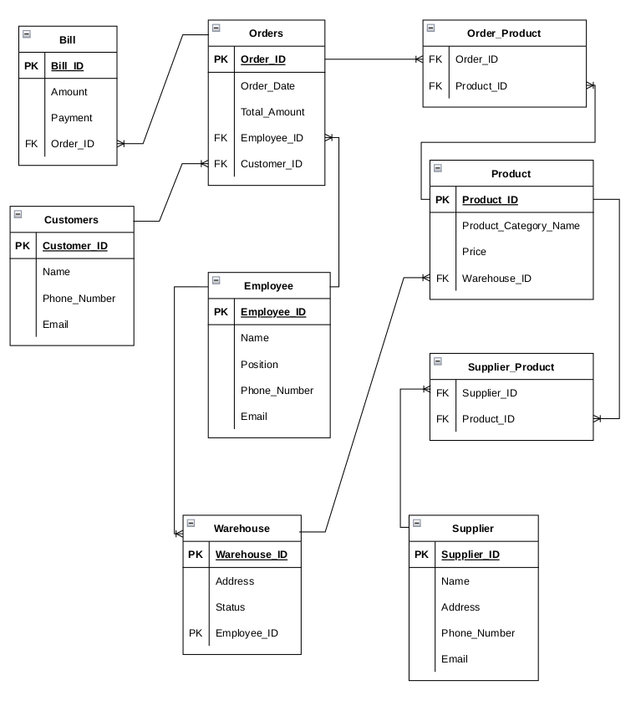

Рисунок 1. Итоговая схема предварительных отношений

* Подключение к базе данных:

**sudo systemctl enable --now postgresql.service**

**sudo su postgres -c psql**

* Создать базу данных

**create database coffee_shop_db**

**with**

**owner = postgres**

**encoding = 'UTF8'**

**tablespace = pg_default**

**connection limit = -1**

**is_template = False;**

* Создайте схему и укажите ее

**coffee_shop_db=# create schema coffee_shop_schema;**

**CREATE SCHEMA**

**coffee_shop_db=# \dn**

**List of schemas**

**Name | Owner**

**--------------------+-------------------**

**coffee_shop_schema | postgres**

**public | pg_database_owner**

**(2 rows)**

**coffee_shop_db=# set search_path to coffee_shop_schema;**

**SET**

**coffee_shop_db=# show search_path ;**

**search_path**

**--------------------**

**coffee_shop_schema**

#### 2.1 Код для создания всех таблиц;

* Таблица Employee

**CREATE TABLE Employee (**

**Employee_ID SERIAL PRIMARY KEY,**

**Name VARCHAR(100) NOT NULL,**

**Position VARCHAR(50) NOT NULL,**

**Phone_Number VARCHAR(13),**

**Email VARCHAR(100)**

**);**

* Таблица Supplier

**CREATE TABLE Supplier (**

**Supplier_ID SERIAL PRIMARY KEY,**

**Name VARCHAR(100) NOT NULL,**

**Address VARCHAR(255),**

**Phone_Number VARCHAR(13),**

**Email VARCHAR(100)**

**);**

* Таблица Warehouse

**CREATE TABLE Warehouse (**

**Warehouse_ID SERIAL PRIMARY KEY,**

**Address VARCHAR(255) NOT NULL,**

**Status VARCHAR(50),**

**Employee_ID INTEGER,**

**FOREIGN KEY (Employee_ID) REFERENCES Employee(Employee_ID)**

**);**

* Таблица Product

**CREATE TABLE Product (**

**Product_ID SERIAL PRIMARY KEY,**

**Product_Category_Name VARCHAR(100) NOT NULL,**

**Price NUMERIC(10, 2) NOT NULL,**

**Warehouse_ID INTEGER,**

**FOREIGN KEY (Warehouse_ID) REFERENCES Warehouse(Warehouse_ID)**

**);**

* Таблица Customer

**CREATE TABLE Customer (**

**Customer_ID SERIAL PRIMARY KEY,**

**Name VARCHAR(100) NOT NULL,**

**Phone_Number VARCHAR(15),**

**Email VARCHAR(100)**

**);**

* Таблица Orders

**CREATE TABLE Orders(**

**Order_ID SERIAL PRIMARY KEY,**

**Order_Date DATE NOT NULL,**

**Total_Amount NUMERIC(10, 2) NOT NULL,**

**Customer_ID INTEGER,**

**Employee_ID INTEGER,**

**FOREIGN KEY (Customer_ID) REFERENCES Customer(Customer_ID),**

**FOREIGN KEY (Employee_ID) REFERENCES Employee(Employee_ID)**

**);**

* Таблица Bill

**CREATE TABLE Bill (**

**Bill_ID SERIAL PRIMARY KEY,**

**Amount NUMERIC(10, 2) NOT NULL,**

**Payment_Method VARCHAR(50) NOT NULL,**

**Order_ID INTEGER,**

**FOREIGN KEY (Order_ID) REFERENCES Orders(Order_ID)**

**);**

* Таблица связи между таблицей Orders и таблицей Product

**CREATE TABLE Order_Product (**

**Order_ID INTEGER,**

**Product_ID INTEGER,**

**PRIMARY KEY (Order_ID, Product_ID),**

**FOREIGN KEY (Order_ID) REFERENCES "Order"(Order_ID),**

**FOREIGN KEY (Product_ID) REFERENCES Product(Product_ID)**

**);**

* Таблица связи между таблицей Supplier и таблицей Product

**CREATE TABLE Supplier_Product (**

**Supplier_ID INTEGER,**

**Product_ID INTEGER,**

**PRIMARY KEY (Supplier_ID, Product_ID),**

**FOREIGN KEY (Supplier_ID) REFERENCES Supplier(Supplier_ID),**

**FOREIGN KEY (Product_ID) REFERENCES Product(Product_ID)**

**);**

#### 2.2 Код для внесения данных в созданные таблицы;

* У нас есть следующие таблицы

**coffee_shop_db=# \dt**

**List of relations**

**Schema | Name | Type | Owner**

**--------------------+------------------+-------+----------**

**coffee_shop_schema | bill | table | postgres**

**coffee_shop_schema | customer | table | postgres**

**coffee_shop_schema | employee | table | postgres**

**coffee_shop_schema | order_product | table | postgres**

**coffee_shop_schema | orders | table | postgres**

**coffee_shop_schema | product | table | postgres**

**coffee_shop_schema | supplier | table | postgres**

**coffee_shop_schema | supplier_product | table | postgres**

**coffee_shop_schema | warehouse | table | postgres**

**(9 rows)**

* Внесение данных в таблицу Employee

**INSERT INTO employee (name, position, phone_number, email)**

**VALUES**

**('Nguyen Van A', 'supervisor', '9312828535', 'nguyenvana123@gmail.com'),**

**('Nguyen Thi B', 'salesperson', '92537563834', 'nb4214@gmail.com'),**

**('Artom', 'salesperson', '27582473683', 'artom33@mail.ru'),**

**('Irina', 'salesperson', '8925748253', 'irina8386@mail.ru'),**

**('Tran', 'salesperson', '92846363583', 'trantran4953@gmail.com');**

* Внесение данных в таблицу Supplier

**INSERT INTO supplier (name, address, phone_number, email)**

**VALUES**

**('Trung Nguyen Coffee', 'Dalat city', '03873532753', 'trungnguyencoffee@gmail.com'),**

**('King Coffee', 'Ho Chi Minh city', '0385636282', 'kingcoffee@gmail.com'),**

**('G7 Coffee', 'Ha Noi', '92834772843', 'g7coffee@gmail.com');**

* Внесение данных в таблицу Warehouse

**INSERT INTO warehouse (address, status, employee_id)**

**VALUES**

**('Lam Ha', 'In stock', 1),**

**('Tan Ha', 'In stock', 1),**

**('Dan Phuong', 'In stock', 1),**

**('Me Linh', 'In stock', 1);**

* Внесение данных в таблицу Product

**INSERT INTO product (product_category_name, price, warehouse_id)**

**VALUES**

**('Arabica', 100000, 1),**

**('Robusta', 90000, 2),**

**('Bourbon', 96000, 3),**

**('Typica', 92000, 4);**

* Внесение данных в таблицу Customer

**INSERT INTO customer (name, phone_number, email)**

**VALUES**

**('Alex', '93842727543', 'alex8888@mail.ru'),**

**('Tom', '82736464383', 'tomi7749@mail.ru'),**

**('Anton', '827364646737', 'ton@mail.ru'),**

**('Karababy', '8283747654', 'baby@mail.ru');**

* Внесение данных в таблицу Bill

**INSERT INTO bill (amount, payment, order_id)**

**VALUES**

**(150000, 'Cash', 1),**

**(599999, 'Bank Transfer', 2),**

**(50000, 'Cash', 3),**

**(20000, 'Online Payment', 3),**

**(6699999, 'Cash', 4);**

* Внесение данных в таблицу Order_Product

**INSERT INTO order_product (order_id, product_id)**

**VALUES**

**(1, 1),**

**(2, 2),**

**(3, 3),**

**(4, 4);**

* Внесение данных в таблицу Order_Product

**INSERT INTO supplier_product (supplier_id, product_id)**

**VALUES**

**(1, 1),**

**(1, 2),**

**(2, 3),**

**(3, 4);**

#### 2.3 Код хотя бы одной SQL-команды для модифицирования структуры таблицы;

* Добавление столбца Address в таблицу Customer

**ALTER TABLE Customer ADD COLUMN Address VARCHAR(255);**

* Удаление столбца Address в таблице Customer

**ALTER TABLE Customer DROP COLUMN Address;**

### Индексировать таблицы. Добавить индексы для атрибутов, по которым происходит объединение таблиц, а также атрибуты по которым выполняется поиск/фильтрация данных.

**-- Таблица Employee**

**-- Создание индекса для столбца Employee_ID для поиска сотрудников**

**CREATE INDEX idx_employee_id ON Employee(Employee_ID);**

**-- Таблица Supplier**

**-- Создание индекса для столбца Supplier_ID для поиска поставщиков**

**CREATE INDEX idx_supplier_id ON Supplier(Supplier_ID);**

**-- Таблица Product**

**-- Создание индекса для столбца Warehouse_ID для ускорения связи с таблицей Warehouse**

**CREATE INDEX idx_product_warehouse_id ON Product(Warehouse_ID);**

**-- Таблица Customer**

**-- Создание индекса для столбца Customer_ID для поиска клиентов**

**CREATE INDEX idx_customer_id ON Customer(Customer_ID);**

**-- Таблица Order**

**-- Создание индекса для столбцов Customer_ID и Employee_ID для ускорения запросов между Order и Customer, Order и Employee**

**CREATE INDEX idx_order_customer_id ON orders(Customer_ID);**

**CREATE INDEX idx_order_employee_id ON orders(Employee_ID);**

**-- Таблица Bill**

**-- Создание индекса для столбца Order_ID для ускорения запросов между Bill и Order**

**CREATE INDEX idx_bill_order_id ON Bill(Order_ID);**

**-- Таблица Warehouse**

**-- Создание индекса для столбца Employee_ID для ускорения запросов между Warehouse и Employee**

**CREATE INDEX idx_warehouse_employee_id ON Warehouse(Employee_ID);**

**-- Связующая таблица Order_Product**

**-- Создание индекса для столбцов Order_ID и Product_ID для ускорения запросов между Order и Product**

**CREATE INDEX idx_order_product_order_id ON Order_Product(Order_ID);**

**CREATE INDEX idx_order_product_product_id ON Order_Product(Product_ID);**

**-- Связующая таблица Supplier_Product**

**-- Создание индекса для столбцов Supplier_ID и Product_ID для ускорения запросов между Supplier и Product**

**CREATE INDEX idx_supplier_product_supplier_id ON Supplier_Product(Supplier_ID);**

**CREATE INDEX idx_supplier_product_product_id ON Supplier_Product(Product_ID);**

## Вывод

В процессе внедрения мы предприняли все шаги для создания предварительной базы данных для системы управления рестораном, включая определение основных сущностей, возможное установление связей между сущностями и построение соответствующих представлений для различных групп пользователей.